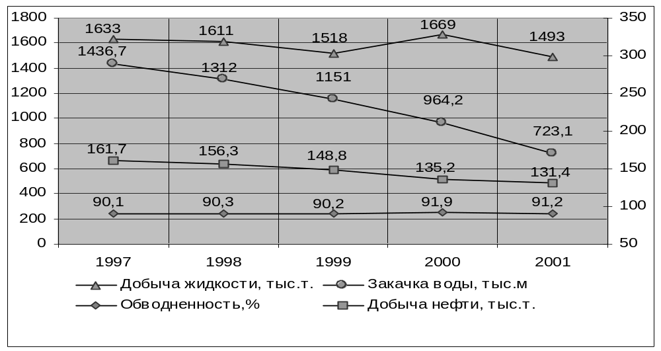Рисунок2-Динамика показателей разработки Серафимовского нефтяного месторождения с 1997 по 2001 гг.

